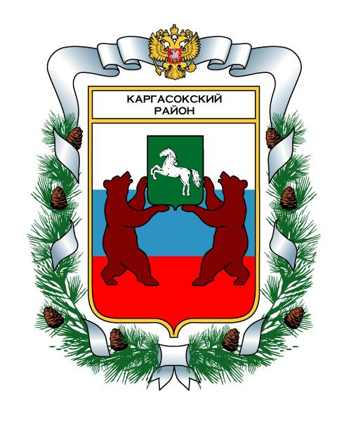

МУНИЦИПАЛЬНОЕ ОБРАЗОВАНИЕ «Каргасокский район»

ТОМСКАЯ ОБЛАСТЬ

ДУМА КАРГАСОКСКОГО РАЙОНА

РЕШЕНИЕ

17.02.2009 |  | № 467
с. Каргасок

О порядке применения Положения «О порядке разработки и реализации муниципальных целевых программ Каргасокского района», утвержденного решением Думы Каргасокского района от 13.02.2007 № 192.

В целях реализации муниципальных целевых программ утвержденных решениями Думы Каргасокского района до 01.01.2009 года на долгосрочный период,

Дума Каргасокского района РЕШИЛА:
- Отменить решение Думы Каргасокского района от 14.10.2008 № 430 «Об отмене положения «О порядке разработки и реализации муниципальных целевых программ Каргасокского района», утвержденного решением Думы Каргасокского района от 13.02.2007 № 192.
- Установить, что Положение «О порядке разработки и реализации муниципальных целевых программ Каргасокского района», утвержденное решением Думы Каргасокского района от 13.02.2007 № 192, применяется только при реализации муниципальных целевых программ, утвержденных решениями Думы Каргасокского района до 01.01.2009 года на долгосрочный период.
- Настоящее решение опубликовать в печатном издании «Вестник администрации».
- Контроль за исполнением настоящего решения возложить на бюджетно-финансовый комитет Думы Каргасокского района.

Председатель Думы |  | В.А. Протазов

И.о Главы Каргасокского района Н.М. Бейдерова

